Lego Stranger Things
Przekonaj się co znajdziesz w zestawie <strong>Lego Stranger Things</strong> i dla kogo będzie on doskonałym prezentem! Serdecznie zapraszamy!

Lego Stranger Things - idealny prezent dla fanów serialu
Zapewne jesteście miłośnikami klocków Lego, ale być może wśród Was znajdą się również fani serialu Stranger Thnigs. Właśnie z myślą o nich, ale także o fanach klocków, powstał zestaw Lego Stranger Things. Przekonajcie się, co znajdziecie w komplecie, a także sprawdźcie dla kogo, będzie on idealnym prezentem. Serdecznie zapraszamy!
Co znajduje się w zestawie Lego Stranger Things?

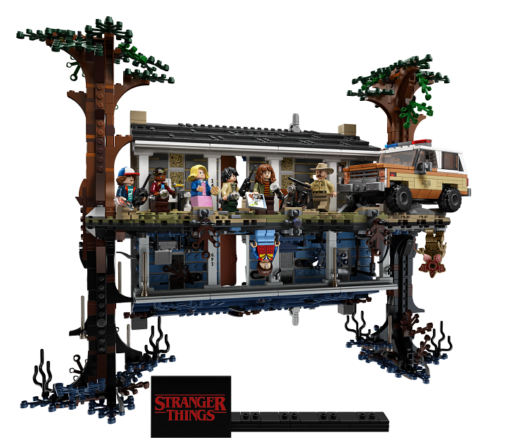
Lego Stranger Things to zestaw, który idealnie odwzorowuje sylwetki bohaterów serialu, a także elementy takie jak dom Byersów i jego wyposażenie. Tak jak już wspomnieliśmy, w komplecie znajdziecie dom głównego bohatera - Willa, ze słynną ścianą ze świecącym alfabetem, plakatami i rysunkami, a także minifigurki postaci, w tym Willa, Jedenastki, Joyce czy Hoppera. Twórcy tego zestawu zadbali o nawet najmniejsze szczegóły, dzięki czemu świetnie odwzorowuje on klimat serialu i pozwala poczuć się jak jeden z jego bohaterów.
Dla kogo zestaw ten będzie idealnym upominkiem?
Zestaw lego stranger things to niewątpliwie idealny upominek dla wszystkich miłośników tego serialu, ale nie tylko. Przypadnie on również do gustu wszystkim osobom, które są fanami klocków i budowania. Komplet ten będzie świetnym prezentem również dla tych, którzy nie tylko lubią składać elementy z klocków, ale także wymyślać do nich jakieś historie i móc bawić się nimi razem z przyjaciółmi.

